屏東縣立中正國民中學九十八學年度第一學期第二次段考七年級自然與生活科技科試題
七年_____班_____號 姓名____________
選擇題：每題2分，共100分 【請將答案填寫在第3頁試卷的答案欄內】
1. 念慈為延長花朵的觀賞壽命而將枝條放入水中剪斷，其原理為何？ (A)避免切除過程間葉子枯萎 (B)避免韌皮部內產生氣泡 (C)避免木質部內產生氣泡 (D)避免枝條過長
2. 植物根、莖、葉的形態雖然不同，但構造卻有相似的地方，下列有關其構造的描述，何者正確？ (A)維管束只分佈在莖部，負責水分和養分的運輸 (B)葉脈中木質部的位置靠近葉的上側，韌皮部靠下側 (C)角質層只分佈在葉的上表皮，可防止水分散失 (D)葉內的細胞都可以行光合作用
3. 下列何種生物僅靠擴散作用及細胞質流動，即可完成物質的運輸？ (A)蚯蚓 (B)眼蟲 (C)文蛤 (D)孔雀魚
4. 承恩家的蓮霧莖基部被老鼠啃掉一整圈樹皮而死亡，請你幫他分析造成蓮霧死亡原因的先後順序：(甲)根細胞死亡 (乙)葉細胞枯死 (丙)水分運送受阻 (丁)養分運送受阻。 (A)丁甲丙乙 (B)甲乙丙丁 (C)甲丁乙丙 (D)丁乙甲丙
5. 血液中的血漿具有何種功能？ (A)促進血液凝固及傷口癒合 (B)運送氧氣 (C)運送養分、抗體、激素、廢物 (D)吞噬細菌
6. 久南去阿里山遊玩，發現有些神木樹幹是中空的，但還是可以存活，請問為什麼？ (A)形成層可運送水分 (B)樹皮可運送水分 (C)形成層可產生新的木質部細胞 (D)百年以上的老樹不必靠水分生活
7. 有關人體的血液循環，下列敘述何者正確？ (A)血液直接與組織細胞接觸而做物質交換 (B)平日傷口所見的膿，大多是戰死的紅血球 (C)動脈血皆流離心臟，靜脈血皆流向心臟 (D)分布最廣的血管是動脈
8. 有關植物的蒸散作用，下列那一敘述錯誤? (A)可調節植物的溫度 (B)移植樹木時，保持大量的枝葉，加速蒸散及水分的吸收 (C)植物吸收的水分大部分都蒸散出去 (D)促使植物體內水分上升的主要力量
9. 人類攝食後，必須透過哪些系統的協調合作才能讓細胞獲得養分？(A)消化→排泄 (B)循環→呼吸 (C)消化→循環 (D)循環→呼吸
10.有關淋巴、組織液及血液的敘述，下列何者正確？ (A)三者的成分都相同 (B)淋巴由紅血球所組成，具有運送多餘氧氣功能 (C)組織液是由血液中部分血漿滲透到組織細胞間所形成的 (D)淋巴在淋巴管內流動，最後直接注入心臟
11.摘一片彩葉草的葉片，把葉片上綠色部分與非綠色部分分別作記號。實驗後，結果發現只有綠色部分有澱粉的存在。這是證明了光合作用與何種因素有關？ (A)光 (B)葉綠素 (C)二氧化碳 (D)水
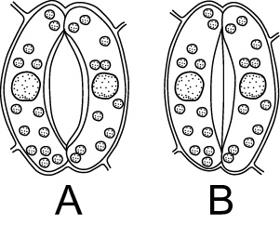
12.右【圖一】為氣孔的兩種狀態，請問植物進行光合作用時，保衛細胞和氣孔分別呈現何種狀態？
- 水流出保衛細胞，氣孔呈現A狀態 (B) 水流出保衛細胞，氣孔呈現B狀態
【圖一】
(C) 水進入保衛細胞，氣孔呈現A狀態 (D) 水進入保衛細胞，氣孔呈現B狀態
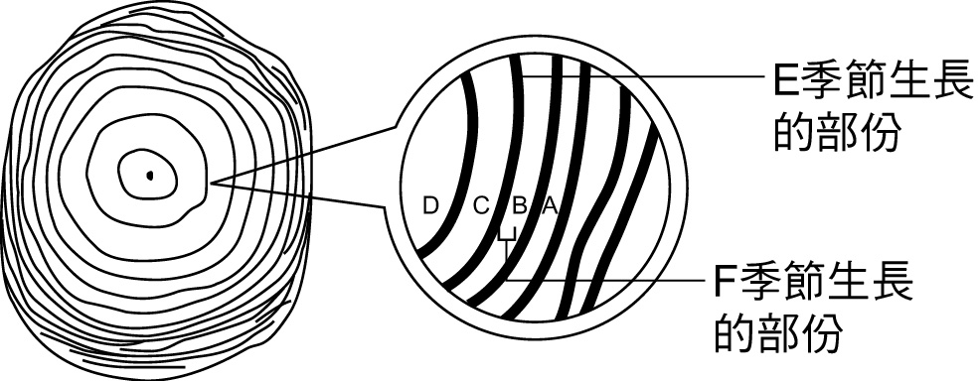
13.下【圖二】為偉勝砍斷被颱風吹倒的樹木上的年輪，下列敘述何者正確？ (A)木頭上的花紋是木質部和韌皮部交互排列形成 (B) B的細胞為秋冬季節長出的 (C)年輪D形成的時間比A早 (D)E季節生長的細胞比F季節長得更緻密，代表它生長得較快
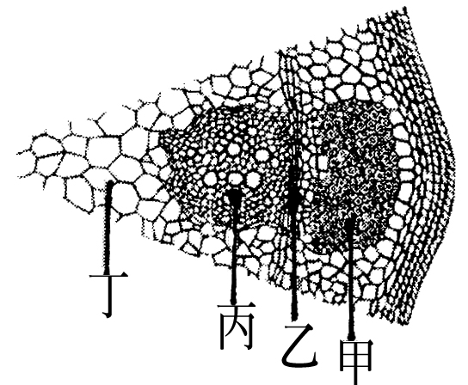
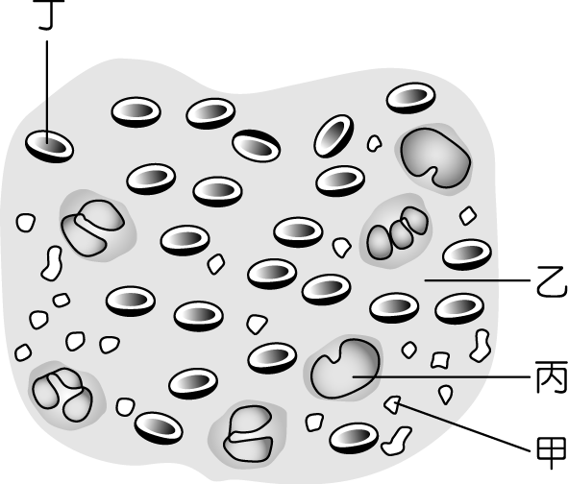

【圖四】
【圖三】
【圖二】

14.上【圖三】是某一植物莖的橫切面，下列對圖中各種構造功能的描述，何者正確？ (A)乙不斷分裂會讓植物不斷長高 (B)甲乙丙丁合稱維管束 (C)植物冬天落葉時，根部的養分經由丙向上運輸 (D)土壤中的肥料由丙負責運送
15.上【圖四】為顯微鏡下看到的人體血球細胞。下列敘述何者正確？ (A)細菌感染時，丙有防禦的功能 (B)過量的一氧化碳會阻礙甲的功能，導致人體中毒現象 (C)受傷時，丁與傷口的凝血作用有關 (D)甲、丙、丁三種細胞功能各不相同，故可合稱為器官
16.關於光合作用的敘述，下列何者正確？ (A)光反應需要能量，暗反應不需要能量 (B)光反應在葉綠體內進行，暗反應在葉綠體外進行 (C)光反應一定要有光才能進行 (D)暗反應一定要在黑暗中進行
17.下列有關消化作用的敘述，何者正確？ (A)若因病切除膽囊，應減少油脂的攝取量 (B)胃液中的鹽酸酸性很強，所以鹽酸可將蛋白質分解 (C)脂質最難消化，所以進入小腸之前，先在胃中被初步分解 (D)各類養分在小腸被分解成最小分子狀態並被吸收，水分也在此吸收完畢
18.有關循環系統的敘述，何者錯誤？ (A)魚類屬於閉鎖式循環系統 (B)蚯蚓屬於閉鎖式循環系統 (C)蝗蟲和蝦的循環系統具有微血管 (D)閉鎖式循環物質更新的效率比開放式循環較佳
19.學完光合作用，下課後同學們聚在一起討論。坤軒：光合作用的過程都不需要能量；伯欣：要先進行光反應，才能進行暗反應；依君：水被分解是在暗反應進行的；藍書：上表皮細胞受光照程度高於下表皮細胞，故光合作用較旺盛。以上同學的說法何者正確？ (A)坤軒 (B)伯欣 (C)依君 (D)藍書
20.下列有關淋巴循環的敘述，何者錯誤？ (A)組織液滲入淋巴管後就稱為淋巴 (B)人體的淋巴可由淋巴管送回微血管中，再重新進入血液循環 (C)淋巴結可過濾病原體，阻止病原體的蔓延 (D)淋巴重新回歸血液循環，可以維持血液組成的穩定
21.木本雙子葉植物的莖之所以能夠不斷加粗，是因為莖內維管束含有形成層，可以不斷增生新的木質部細胞和新的韌皮部細胞，若觀察莖部橫切面，請將以下細胞由內而外排出順序：(甲)老的韌皮部細胞 (乙)新的韌皮部細胞 (丙)老的木質部細胞 (丁)新的木質部細胞。 (A)甲乙丁丙 (B)甲乙丙丁 (C)丙丁乙甲 (D)丙丁甲乙
※背面尚有試題
22.蚜蟲依賴吸食植物汁液中的糖分維生，請問這些糖分從何而來，以及蚜蟲的口器必須伸入植物哪一個部位才能吸食到糖液？
(A)是植物從土壤中吸收的，而蚜蟲須從木質部中獲取 (B)是植物從土壤中吸收的，而蚜蟲須從韌皮部中獲取 (C)是植物行光
合作用自己製造的，而蚜蟲須從木質部中獲取 (D)是植物行光合作用自己製造的，而蚜蟲須從韌皮部中獲取
23.下【表一】為人體的「動脈」和「靜脈」差異比較，哪些選項是正確的？(A)甲、乙 (B)甲、丙 (C)甲、丁 (D)甲、戊
 |  | 動 脈 | 靜 脈
甲 | 管壁 | 管壁較厚、富彈性 | 管壁較薄、彈性差
乙 | 與心臟的連接 | 最粗的動脈與心房相連 | 最粗的靜脈與心室相連
丙 | 血流方向 | 帶領血液離開微血管 | 帶領血液流入微血管
丁 | 血壓 | 較大 | 較小  【表一】  【表二】
戊 | 血液攜氧量 | 較高 | 較低
24.致筠於運動前、後分別測量脈搏與心搏每分鐘跳動的次數如【表二】，則 (A)甲＞乙 (B)丙＞丁 (C)甲＝丙 (D)丙＝丁
 | 運動前 |  | 運動後
 | 脈搏 | 心搏 | 脈搏 | 心搏
次數 | 甲 | 乙 | 丙 | 丁
25.有關下列四種生物的攝食和消化方式，何者正確？ (A)變形蟲分泌酵素到細胞外將養分分解後再吸收進來 (B)青蛙利用將食物吞噬進入體內形成食泡再消化 (C)水螅有觸手來幫助攝食，且消化構造有兩個開口 (D)牛吃下的食物是在管狀的消化道中消化
26.楚涵在甲、乙兩個相同的量筒內各插入一枝粗細相近的芹菜，再加紅墨水至液面達到10mL的刻度處，接著摘除乙量筒芹菜的所有葉片，並把兩個量筒放在通風處，每10分鐘記錄一次液面的讀數，結果如下【表三】。試問其實驗結果可支持下列哪一敘述？ (A)植物的生長需要通風 (B)植物行光合作用需要葉片 (C)植物行呼吸作用時需要水分 (D)植物體內水分的散失與葉片有關
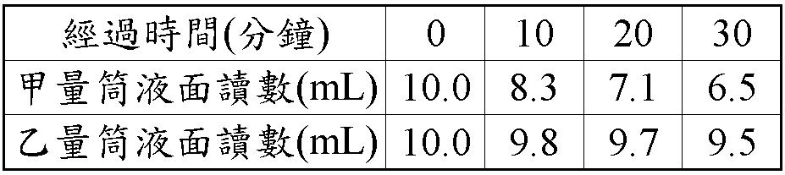
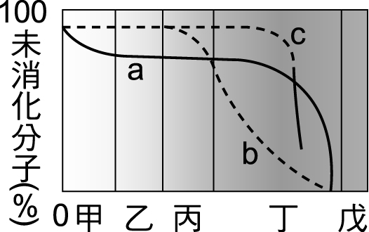

【表三】
【圖五】

27.上【圖五】為人類消化a－澱粉，b－蛋白質，c－脂肪的過程，甲～戊表示消化道不同的器官，下列敘述哪一項錯誤？ (A)此三種養分在丁處大量被消化 (B)戊為吸收養分和水分的主要場所 (C)丙處可能是胃 (D)蛋白質可在丙、丁處消化
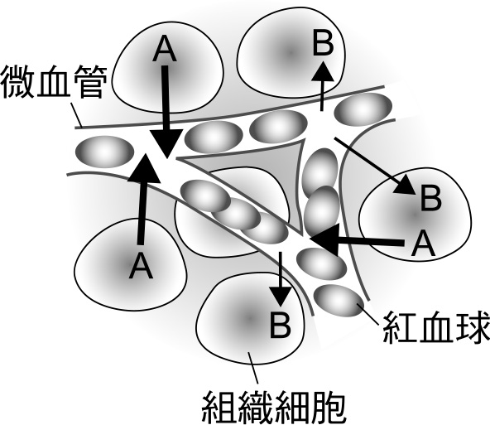
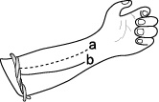
28.護士要幫病人打針時常用一條橡皮軟管綁住手臂，下【圖五】所示。結果發現a血管變得不明顯，而b血管浮現，請問護士的用意為何？ (A) a為動脈，b為靜脈，因為打針要打入靜脈 (B) a為靜脈，b為動脈，因為打針要打入動脈(C) a和b皆為靜脈，但打針需要較明顯的靜脈 (D) a和b皆為動脈，但打針需要較明顯的動脈
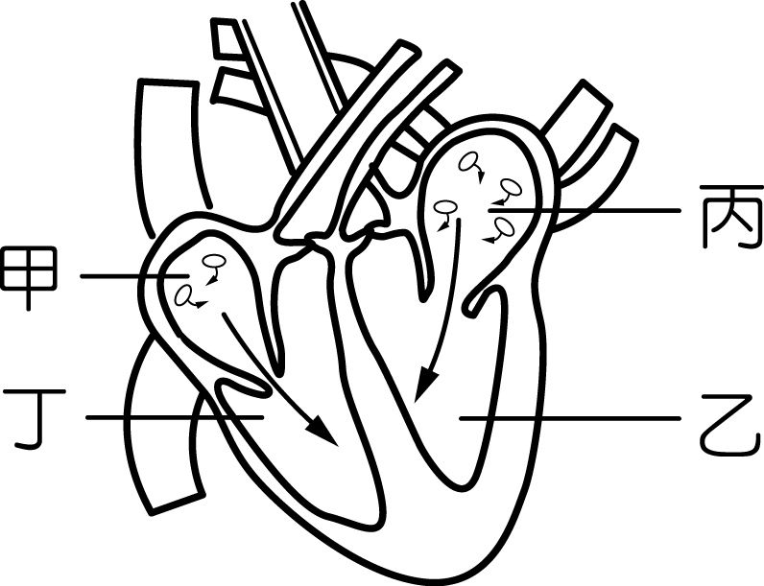

【圖五】
【圖六】
【圖七】
29.依照上【圖六】，關於心臟的描述，下列四位同學說法何者正確？捷翔：甲、丁之間有瓣膜，讓血液只能由丁流到甲； 佑寧：乙的肌肉較厚，可將血液壓到肺部；裕弘：乙和丁內為充氧血；希妘：下大靜脈與甲相連。
(A)捷翔 (B)佑寧 (C)裕弘 (D)希妘
30.請問哪一條血管直接供給心臟所需氧氣及養分，若阻塞會造成心臟的病變？(A)上大靜脈 (B)肺動脈 (C)肺靜脈 (D)冠狀動脈
31.上【圖七】所示是微血管與組織細胞之間的物質交換示意圖，若(甲)養分 (乙)廢物 (丙)氧 (丁)二氧化碳，則下列何者正確？
(A) A為甲丁 (B) B為甲丙 (C) B為乙丁 (D) A為乙丙

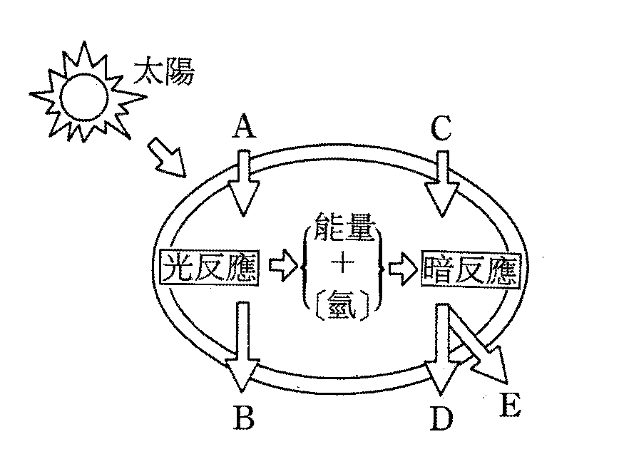
昱勳在自家後院花園種了一棵荔枝樹，
愛吃荔枝的他也很有研究精神地去認識
了解荔枝製造養分的構造
【圖一】為光合作用的示意圖
【圖二】為葉子的内部構造
試回答下列第32～36題：
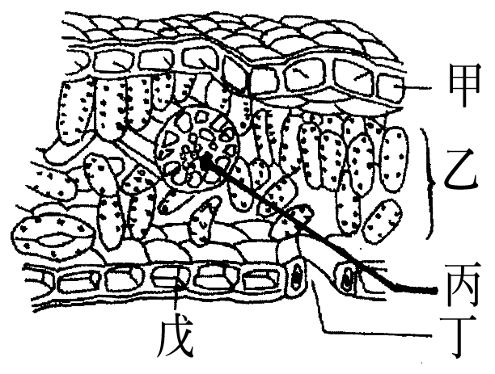
【圖一】 【圖二】
32.在【圖一】中，A和D代表同一個物質，則分析整個光合作用，太陽能轉化的能量是儲藏在【圖一】的哪一種物質中？
(A)C (B)B (C)D (D)E
33. B應該具有何功用？ (A)光合作用的原料 (B)可用來滅火 (C)可助燃及提供生物呼吸 (D)具有能量
34.【圖一】的原料A和C依序由【圖二】的哪裡提供？(A) 丙，丁 (B) 丁，丁 (C) 丁，丙 (D)甲，戊
35. 綠色植物行光合作用的最主要目的為何？ (A)產生氧氣 (B)釋放出水 (C)消耗空氣中的二氧化碳 (D)製造葡萄糖
36. 在【圖二】中會行光合作用的是何種細胞？ (A)甲 (B)乙 (C)丙 (D)丁
惠文作光合作用的實驗，她先將黑色貼紙貼於一片樹葉上，經過數天後，摘下此葉片到實驗室去做實驗，惠文忘了實驗的詳細情形與步驟，只依稀記得(甲)將葉片放入沸水中煮數分鐘 (乙)在熱水中洗一洗 (丙)加酒精隔水加熱 (丁)加入黃褐色的液體，試回答下列第37～40題：
37.此實驗的正確步驟為何？ (A)甲乙丙丁 (B)甲丙乙丁 (C)乙甲丁丙 (D)丁乙甲丙
38.步驟(丙)將葉片放入酒精中加熱的目的是什麼？ˉ(A)使氣孔打開，讓試劑容易滲入葉面中ˉ(B)破壞葉面的表層細胞，讓試劑容易滲入葉面中ˉ(C)溶解葉綠素，方便觀察顏色變化ˉ(D)洗掉葉面上的灰塵，方便觀察顏色的變化
38.步驟(丙)應使用下列哪一種裝置？
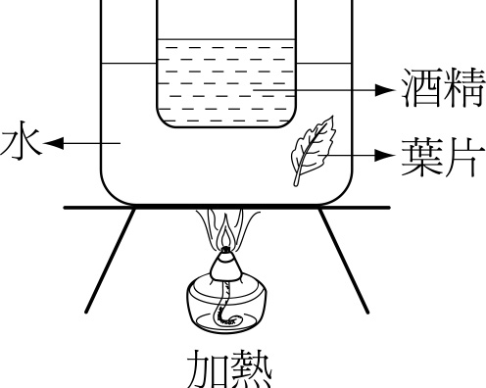
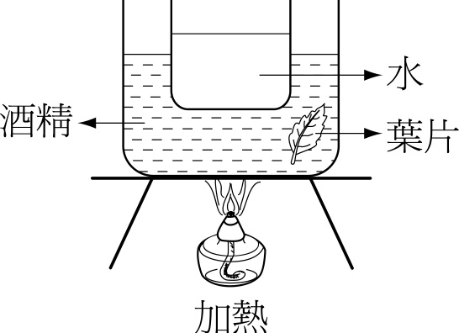
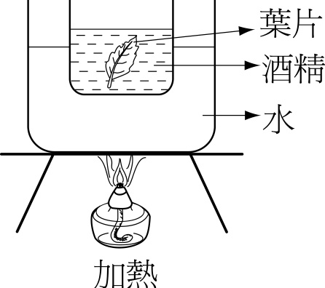
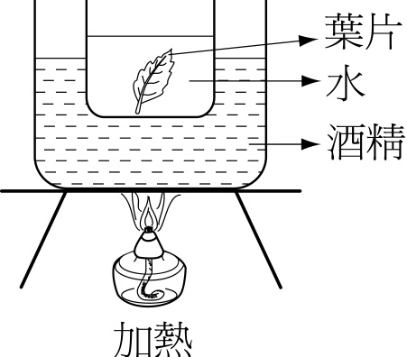

(A) (B) (C) (D)
40.惠文對結果的解釋何者正確？(a)未貼貼紙處滴碘液後變藍黑色 (b)步驟甲用酒精可軟化葉片 (c)步驟(丁)加入滴碘液後要檢測是否含葡萄糖 (d)本實驗證明光合作用需要二氧化碳 (A) a (B) b (C) c (D) d

楊捷每天都匆匆忙忙地趕上班而來不及吃早餐，時間久了以後他開始有胃痛的毛病，
嚴重時得依賴止痛藥，經醫生指示後，每天按時服用胃乳才減少了胃痛的情形。
附圖是他的部份消化器官示意圖，試回答下列第41～47題：

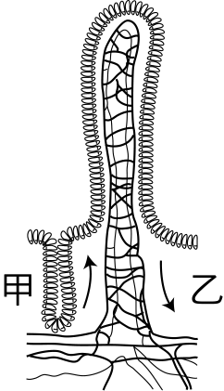
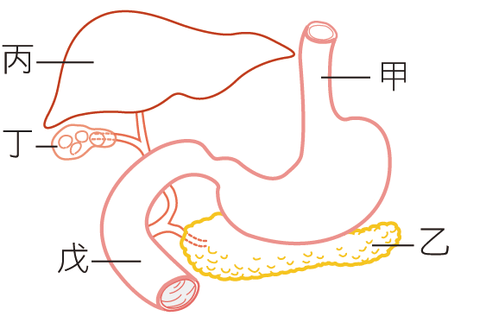
【圖一】 【圖二】
41.胃液的腐蝕能力比其他消化液強，那是因為其中還含有： (A)膽汁 (B)酵素 (C)蛋白質 (D)鹽酸
42.胃液可能會腐蝕胃的本身，是因為胃本身是由什麼構成的？ (A)醣類 (B)蛋白質 (C)脂質 (D)纖維素
43.【圖一】中哪些消化腺分泌的消化液作用地點在小腸腸腔內？ (A)乙丁戊 (B)乙丙戊 (C)乙丙丁 (D)丙丁戊
44.人體唯一不含酵素的消化液由a處製造，儲存在b處，並由導管注入c處作用，則a、b、c分別為【圖一】中的：
(A)甲乙丙 (B)丁乙丙 (C)丙丁戊 (D)丙丁乙
45.關於【圖一】和【圖二】的說明，何者正確？ (A)丁分泌的消化液只能分解脂肪 (B)【圖二】稱為絨毛，位於小腸和大腸中 (C)點心裡的醣類能在丙中被分解吸收 (D)絨毛和根毛同樣都可增加吸收面積
46.楊捷胃痛吃止痛藥時，此藥劑自服入吸收後到作用於胃部患處會流經哪些部位？ (甲)主動脈 (乙)下大靜脈 (丙)肺動脈 (丁)肺靜脈 (戊)左心房 (己)左心室 (庚)右心房 (辛)右心室。請依序排出： (A)丁丙戊己庚辛甲乙 (B)乙庚辛丙丁戊己甲 (C)乙丁庚辛戊己丙甲 (D)乙辛庚丁丙己戊甲
47.比較【圖二】中甲、乙兩血管在飯後的情形，下列敘述何者正確？（血管旁的箭頭表示血管內的血流方向）
(A)血液中葡萄糖含量：甲血管＜乙血管 (B)血液中二氧化碳濃度：甲血管＞乙血管 (C)血液中氧氣濃度：甲血管＜乙血管
(D)甲血管帶領血液返回心臟，乙血管帶領血液離開心臟

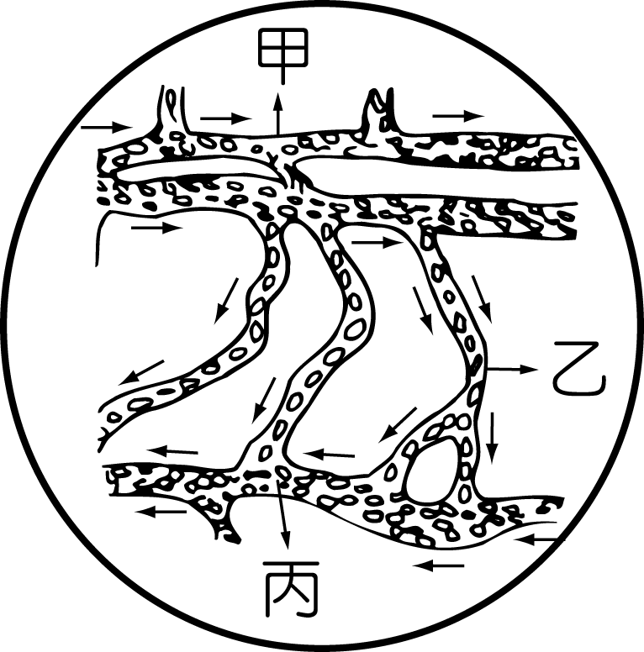
晏慈利用「複式顯微鏡」觀察小魚尾鰭血液流動的情形，
右圖為晏慈在顯微鏡的視野下所看到的狀況，
「→ 」代表血液流動的方向。試回答下列第48～50題：
48.請問血液的流速最慢的血管是： (A) 甲 (B) 乙 (C)丙 (D)無法判斷
49.分辨動脈和靜脈是根據： (A)血管的粗細 (B)血管的數量 (C)血液的流向 (D)血液的顏色
50.魚的血管中大量流動的小顆粒是： (A)血小板ˉ(B)紅血球ˉ(C)白血球ˉ(D)養分
屏東縣立中正國民中學九十八學年度第一學期第二次段考七年級自然與生活科技科試題
【答案欄】 七年 班 號 姓名
1 |  | 6 |  | 11 |  | 16 |  | 21 |  | 26 |  | 31 |  | 36 |  | 41 |  | 46
2 |  | 7 |  | 12 |  | 17 |  | 22 |  | 27 |  | 32 |  | 37 |  | 42 |  | 47
3 |  | 8 |  | 13 |  | 18 |  | 23 |  | 28 |  | 33 |  | 38 |  | 43 |  | 48
4 |  | 9 |  | 14 |  | 19 |  | 24 |  | 29 |  | 34 |  | 39 |  | 44 |  | 49
5 |  | 10 |  | 15 |  | 20 |  | 25 |  | 30 |  | 35 |  | 40 |  | 45 |  | 50

